
UNIVERSIDADE FEDERAL DE PERNAMBUCO
PÓS-GRADUAÇÃO EM SAÚDE DA CRIANÇA E DO ADOLESCENTE

Disciplina: Tecnologias da Informação na Educação em Saúde
Alunos: ___Virgínia Menezes Coutinho_______________________________________
__________________________________________

CENÁRIO PRÁTICO DE EDUCAÇÃO E SAÚDE
Instrução mediada por computador

Descrição do cenário:

O cenário será o Departamento de Enfermagem do Centro de Ciências da Saúde (CCS) da Universidade Federal de Pernambuco (UFPE) e o software será direcionado aos alunos de graduação do sexto período do curso de Enfermagem da UFPE regularmente matriculados e que estejam cursando a disciplina Saúde da Criança.
O interesse do desenvolvimento deste software se dá em decorrência destes estudantes apresentarem muitas dúvidas e se sentirem inseguros e ansiosos durante as atividades teórico-práticas direcionadas às crianças com cardiopatias congênitas. Muitos referem anseio em manipular o bebê quando estão nas atividades práticas hospitalares, principalmente porque esta população apresenta inúmeras peculiaridades em seu desenvolvimento e ainda apresentam grande risco de instabilidade clínica.
Logo, o desenvolvimento deste software educacional apresenta o objetivo de instrumentalizar previamente o aluno de enfermagem na avaliação clínica e na elaboração da Sistematização da Assistência de Enfermagem (SAE) da criança cardiopata. Fundamentado no referencial pedagógico da problematização de Paulo Freire, o software utilizará tecnologia avançada, informatizada e interativa, utilizando recursos multimídia, fotos, figuras, vídeos e sons com os tipos de cardiopatias congênitas existentes, os sinais e sintomas, tratamento e os cuidados de enfermagem que devem ser prestados a esse público. Farão parte do software também situações problemas simulando casos reais em que o estudante deverá responder como deverão agir diante do quadro e como aplicar os diagnósticos e prescrições de enfermagem.
O software deverá ser utilizado como recurso para proporcionar uma aprendizagem mais descontraída e lúdica a respeito da cardiopatia congênita.

Público alvo:

Estudantes de enfermagem do 6 período, cursando a disciplina de saúde da criança

Faixa etária:
17 a 25 anos

Descrição do software sugerido: Baby Blue software

A proposta do software é de facilitar o processo de aprendizagem do aluno na compreensão das cardiopatias congênitas, do quadro clínico e de como atuar como futuros enfermeiros no desenvolvimento da Sistematização da Assistência de Enfermagem direcionada à crianças cardiopatas.
Primeiro a ferramenta trará de forma ilustrativa, com imagens e vídeos, os tipos de cardiopatias, a fisiopatologia, os tipos de tratamentos médicos.
Em seguida, haverão testes e simulações de situações reais em que os estudantes deverão, através de imagens existentes no aplicativo (como seringas, materiais de oxigenoterapia, sondas, figura da mãe, figura de outros profissionais de saúde) exemplificar como seria seu cuidado e a partir da problematização elaborar a SAE para cada situação.

Classificação:

Baseado no SSRNPT - Semiotécnica e Semiologia do recém nascido pré-termo (Del´Angelo et al, 2012). Um Objeto Digital de Aprendizagem (ODA) que combina a tecnologia e o uso de metodologias ativas, por meio do ensino auxiliado pelo computador – CAI ( computer assisted instruction) que consistem em sistemas informatizados produzidos com a finalidade de facilitar a aprendizagem dos estudantes.

Imagens da interface da ferramenta de software:
Imagens ilustrativas do sistema cardiovascular com imagens representando tipos de cardiopatias congênitas.

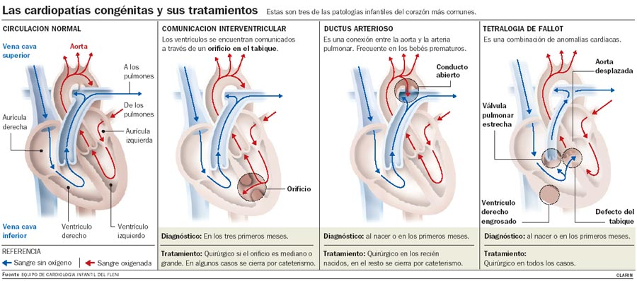

Objetivos pedagógicos:

As Diretrizes Curriculares Nacionais do curso de graduação em Enfermagem em seu Art.4º - III, recomenda que, como parte da formação do enfermeiro, o aluno deve ter acesso ao domínio de tecnologias de comunicação e informação; e, em seu Art.5º - XV, afirma que um dos objetivos da formação do enfermeiro é dotá-lo dos conhecimentos requeridos para o exercício de competências e habilidades, no uso adequado de novas tecnologias de informação e comunicação, logos as Tecnologias da Informação e Comunicação (TIC) são recursos de ensino que colaborarão no ensino e no cuidado em enfermagem.
Diante do exposto, alguns dos objetivos pedagógicos são:
- O aluno conhecer a definição, os tipos de doenças cardíacas congênitas, fisiopatologia, tratamento
- O aluno ser capaz de desenvolver a SAE direcionada a situações problemas de crianças com cardiopatias congênitas
- O aluno ser capaz de desenvolver o cuidado de enfermagem de forma crítica reflexiva com base na problematização, sendo capaz de avaliar a situação como um todo de forma integral, multiprofissional e humana;

Metodologia:

O software educacional deverá ser empregado após um encontro presencial entre professores e alunos em sala de aula. Será uma metodologia ativa, didático-pedagógica a partir da problematização, com discussão crítica de casos clínicos, de forma construtiva e reflexiva dos alunos.
Fará parte também da metodologia uma visita de campo a um Hospital Pediátrico onde os estudantes aplicarão os conhecimentos oriundos do software na prática através da realização do exame físico da criança com cardiopatia congênita.

Papel do professor no cenário:

-Facilitador e mediador do processo, com discussões e resoluções de problemas;
-Problematizar situações do cotidiano de cuidado à criança cardiopata;
- Acompanhar e supervisionar os alunos dando feedback para estimular a aplicabilidade dos conhecimentos adquiridos no cotidiano dos alunos;

Forma de participação do aluno:

Os alunos participaram das aulas no laboratório de informática em que assistiram as aulas através do software, para assim serem exposto a situação problema e suas dinâmicas. Através deste objeto digital o aluno será direcionado à discussões em fóruns, chats, realizações de resenhas críticas no próprio sistema, construção de forma conjunta do Wikki, enre outras atividades.
Após esta fase, cada problema será levado à sala de aula e em grupo será discutido juntamente com a turma e professor.

Avaliação:

Em cada situação problema proposta no software, o aluno será pontuado quanto aos cuidados corretos em relação ao caso clínico e o diagnóstico de enfermagem adequado, quanto a participação das discussões, atividades solicitadas no wikki e realização das resenhas críticas.
Será avaliado também a discussão em sala de aula de forma presencial

Vantagens na utilização do software: (pedagógicas, para o cenário em questão)

-Estimula a reflexão crítica a respeito de situações reais e sua problematização de forma mais lúdica e construtivista;
- Oferece ao estudante maior autonomia sobre a própria educação e alternativas de desenvolver habilidades na sua formação
-Promove o trabalho em equipe entre alunos e professor;
-Permite o aprimoramento do uso de variadas multimídias no processo ensino-aprendizagem

Limitações da ferramenta de software:

-Capacitação do professor e aluno quanto ao uso da ferramenta;
- Disponibilidade de computadores por número de alunos.
-A existência de internet com alta velocidade de dados para comportar a ferramenta

Sugestões de outras ferramentas similares:
Blogs para acompanhamento das atividades de grupo e discussões sobre artigos relacionados ao tema em questão.
Referências:

Brasil. Conselho Nacional de Educação. Câmara de Educação Superior. Resolução nº 3, de 07 de novembro de 2001. Institui as Diretrizes Curriculares Nacionais do curso de graduação em enfermagem. Diário Oficial [da] República Federativa da União. 2001 nov. 09; Seção 1. p. 37.

Del'AngeLo, NatáLia. Objeto digital no ensino da avaliação clínica do pré-termo: a aprendizagem de estudantes. Ribeirão Preto, 116p. Dissertação de mestrado – Escola de Engermagem de Ribeirão Preto, Universidade de São Paulo, 2012.

Del'AngeLo, NatáLia ; Monti, Fonseca Luciana Mara; Nogueira De Góes Fernanda Dos Santos, Ferreira De Castro Fernada Salim, Martins Ponce De Leon Casandra G.R, Silvan Scochi Carmen Gracinda. Avaliação clínica do prematuro: opinião dos estudantes de enfermagem acerca de um software educacional. Cienc. enferm. [Internet]. 2012 Ago [citado 2015 Jul 28] ; 18( 2 ): 83-91.

Fonseca LMM, Leite AM, Mello DF, Dalri MCB, Scochi CGS. Semiotécnica e semiologia do recém-nascido pré-termo: avaliação de um software educacional. Acta Paul Enferm. 2008; 21(4):543-8

Zem-Mascarenhas Sílvia Helena, Cassiani Silvia Helena De Bortoli. DESENVOLVIMENTO E AVALIAÇÃO DE UM SOFTWARE EDUCACIONAL PARA O ENSINO DE ENFERMAGEM PEDIÁTRICA. Rev. Latino-Am. Enfermagem [Internet]. 2001 Nov [cited 2015 July 28] ; 9( 6 ): 13-18.

